 | Daten |  |  | KV 8 | 1
Was kann ich? 2 – Daten (Teil 1)

1 Für das Fest des Sportvereins haben sich aus den verschiedenen Abteilungen Helfer und Helferinnen für anstehende Aufgaben gemeldet.

 | Aufbau | Getränkeverkauf | Crêpes backen | Abbau
Abteilung Handball
Abteilung Turnen
Abteilung Schwimmen |  | I

a) Wie viele Helfer und Helferinnen der Abteilung Turnen haben sich für den Aufbau gemeldet?

b) Wie viele Helfer und Helferinnen haben sich insgesamt für den Getränkeverkauf gemeldet?

c) Wie viele Helfer und Helferinnen der Abteilung Schwimmen haben sich insgesamt gemeldet?

2 Bei einem Würfelspiel haben die Spielerinnen und Spieler folgende Punkte erreicht:

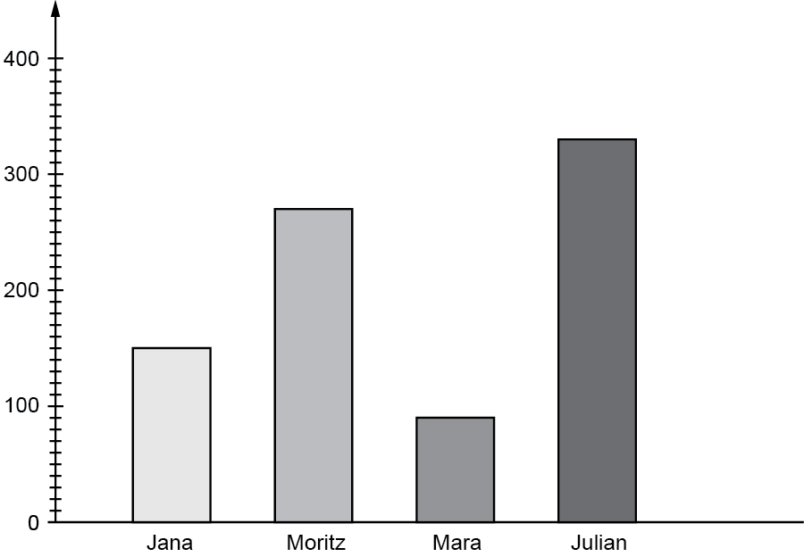
a) Wer hat die meisten Punkte?
b) Wie viele Punkte haben Jana und Moritz zusammen?
c) Wie viele Punkte haben alle gemeinsam?
d) Wie viele Punkte hat Julian mehr als Mara?

 | Daten |  |  | KV 9 | 1
Was kann ich? 2 – Daten (Teil 2)

3 Beim Dosenwerfen erreichen Mario und seine Freunde unterschiedlich viele Treffer.

Mario | Patrick | Mustafa | Kai
12 | 9 | 2 | 8

Zeichne das Säulendiagramm und das Balkendiagramm.
Säulendiagramm: |  | Balkendiagramm:

Checkliste: Ich kann ... | Aufgabe
Daten aus Strichlisten entnehmen, | 1
Diagramme lesen, | 2
Daten in Diagrammen darstellen. | 3

Lösungen
Was kann ich? 2 – Daten (Teil 1), KV 8

1 a) 5 b) 18 c) 34

2 Aus dem Diagramm liest man folgende Werte ab:
Jana: 150 Punkte; Moritz: 270 Punkte; Mara: 90 Punkte; Julian: 330 Punkte
a) Julian b) 420 c) 840 d) 240

Was kann ich? 2 – Daten (Teil 2), KV 9

3 Säulendiagramm:  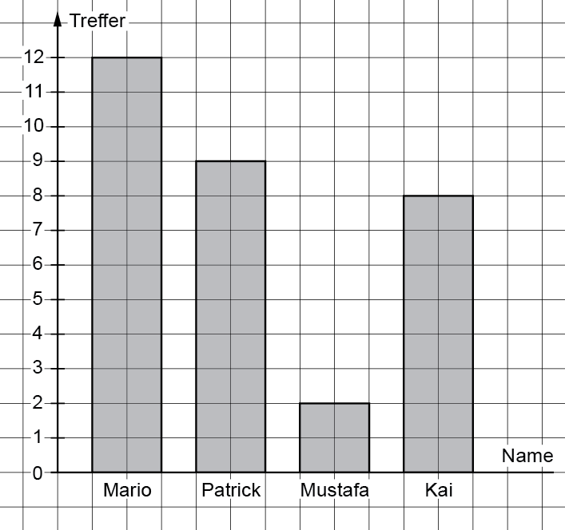 |  | Balkendiagramm:  